الجمهوريــــــــــــة الجزائريــــــــــة الديمقراطيـــــــــة الشعبيـــــة
السنة الدراسية 4202 -2025 | إختبار الثلاثي الأول | مديرية التربية لولاية معسكر
المدة: 1سا30د |  | متوسطة الحاج بن حواء ن حواء
المادة: العلوم الفيزيائية والتكنولوجيا |  | المستوى: السنة الرابعة

التمرين الأول(5ن):
الفوج الثاني
لامس بقضيب زجاجي مشحون كرية نواس متعادلة كهربائيا
اثناء حصة الأعمال المخبرية فوج الأستاذ تلاميذه إلى فوجين حيث قام كل فوج بالتجربة التالية

الفوج الاول
قرب دون لمس قضيب ايبونيت مشحون إلى كرية نواس متعادلة كهربائيا
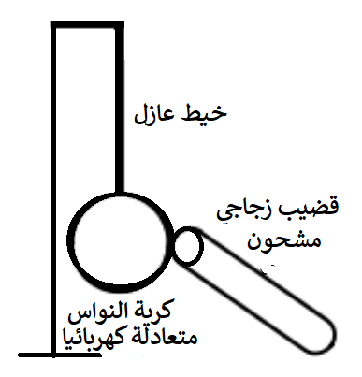
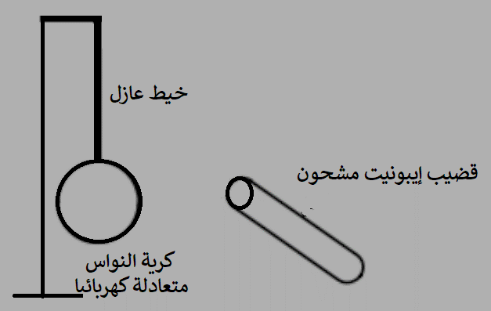

الاسئلة :
- صف ماذا يحدث لكرية النواس في كل تجربة مفسر ذلك مجهريا (تفسير كتابي).
- حدد طريقة تكهرب كرية النواس في كل تجربة.

التمرين الثاني(7ن):
الجهاز 02
الجهاز 01
المعطيات :
الحساسية العمودية : 2v/Div
الحساسية الافقية: 10ms/Div

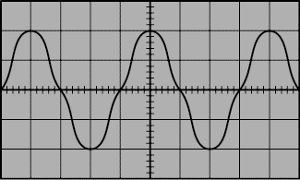
الوثيقة 2
نقوم بتدوير العجلة المسننة للجهاز 01 الموصول بالجهاز رقم 02 (الوثيقة 1)
- صف ملاحظتك في هذه التجربة
- سم الجهاز رقم 01 ثم حدد العنصرين الأساسين فيه مبينا العنصر المحرض و العنصر المتحرض
- سم الجهاز رقم 2
- ما نوع التيار الكهربائي الناتج ؟

نستبدل الجهاز رقم 02 براسم الاهتزاز المهبطي بعد تدوير العجلة ظهر على شاشة الجهاز المنحنى الموضح في الوثيقة 02

- حدد دور " راسم الاهتزاز المهبطي"
- احسب قيمة التوتر الذي سنسجله في حالة إستبدال راسم الاهتزاز المهبطي بـ جهاز الفولط متر
- احسب عدد تكرار دورة واحدة خلال ثانية
الوثيقة 1
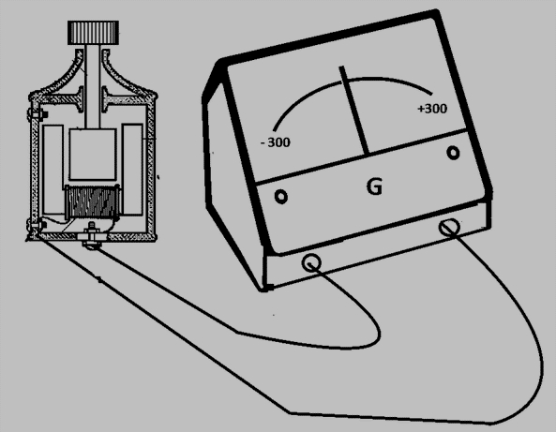

الوضعية الإدماجية(8ن):
زار امين و اخوه الأكبر عمته في مسكنها لغرض مساعدتها في حل بعض المشاكل التي تواجهها.و التي من بينها المشاكل التالية:
المشكل1 : أراد اخ امين الاكبرإصلاح غمد المصباح مستعملا سلما حديديا فأصيب بصدمة كهربائية رغم كون القاطعة مفتوحة
المشكل2 : يصاب كل من يلامس الهيكل المعدني للثلاجة بصدمة كهربائية
المشكل3 :لم يشتغل الفرن كهربائي بالرغم من انه سليم .
المشكل4 :بعد تصليح المشكل 3 و عند تشغيل كل من المصباح والثلاجة والفرن الكهربائي و المكيف الهوائي في آن واحد فصل القاطع التفاضلي التيار الكهربائي عن المنزل
ونظرا لهذه المشاكل اراد امين الذي يدرس بالسنة الرابعة متوسط المساعدة فطلب من عمته المخطط الكهربائي للمنزل لمعرفة أسباب كل مشكل .
يمثل المخطط المبين في الوثيقة 3 المخطط الكهربائي للمنزل
الأسئلة :
- انطلاقا من المخطط ومما درست ، ساعد امين لتحديد أسباب كل مشكل والحلول المقترحة لها.(نظم إجابتك في جدول)
- اعد رسم المخطط مبينا عليه التعديلات و الإضافات التى تراها مناسبة لضمان سلامة الاشخاص و الاجهزة .

1500w
الوثيقة 3
